房地产整个开发流程涉及的税务简析

我国现行的税种约18个，房地产行业就占了10个（9税1费），尤其是最大的税种-土地增值税，税率高达60%，而地产开发周期较长，因此合理控制税收成本是降低企业运营成本的重要一环~那么，今天就简析一下房地产整个开发流程中涉及的税收知识吧~
首先让我们有一个关于房地产整个开发流程的涉税框架图，然后再一一细说每一个税种。
房地产整个开发流程中的涉税框架图
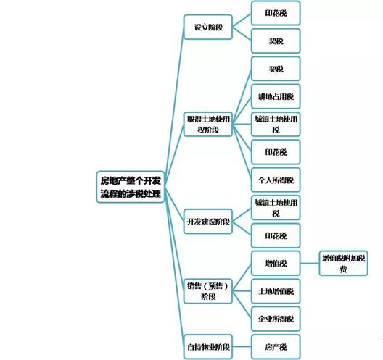

一、印花税
1.企业设立阶段，企业需建立会计账簿，根据目前最新的印花税规定，自2018年5月1日起，对按万分之五税率贴花的资金账簿减半征收印花税，对按件贴花五元的其他账簿免征印花税；
2.企业拿地阶段，须签订土地使用权出让或转让合同，税率为0.05%；
3.企业开发建设阶段，需要签订各类合同，如建筑安装工程承包合同、货物运输合同、建筑工程勘察设计合同等，不同合同对应的印花税税率不同；
4.值得一提的是，这里有个可以省税的办法，根据《中华人民共和国印花税暂行条例》的规定，购销合同的计税依据为合同上载明的“购销金额”：
如果购销合同中只有不含税金额，以不含税金额作为印花税的计税依据；
如果购销合同中既有不含税金额又有增值税金额，且分别记载的，以不含税金额作为印花税的计税依据；
如果购销合同所载金额中包含增值税金额，但未分别记载的，以合同所载金额（即含税金额）作为印花税的计税依据。
因此合同中订立的不含税价格可以少缴纳税款部分的印花税。
二、契税
1.纳税义务人：获得土地使用权的一方；
2.在企业设立阶段，若接受出资人以土地使用权出资，则获得投资的一方需要缴纳契税；
3.在企业拿地之后，企业应缴纳的契税=土地出让价款*适用税率（一般适用税率为3%-5%）。
土地出让价款包括土地出让金、土地补偿费、安置补助费、地上附着物和青苗补偿费、拆迁补偿费、市政建设配套费。
4.值得一提的是，市政建设配套费若在《土地出让合同》明确列明具体价格时，可以作为契税缴纳依据。若《土地出让合同》未列明，则不应当作为契税缴纳依据，在实务过程中，须充分与主管税务机关进行沟通确认，进行合同条款设计。
三、耕地占用税
1.纳税义务人：占用耕地建房或者从事其他非农业建设的单位和个人；
2.计算公式：耕地占用税=占用的耕地面积*定额税率。
四、城镇土地使用税
1.纳税义务人：在城市、县城、建制镇、工矿区范围内使用土地的单位和个人；
2.计算公式：城镇土地使用税=实际占用的土地面积*定额税率；
3.值得一提的是，城镇土地使用税的纳税义务发生时间为《土地出让合同》中约定的交付土地时间，若未约定，则从签订合同次月算起。在实务中，开发商先占有土地进行前期开发，是具有节税效果的~
4.房地产开发企业城镇土地使用税纳税义务截止时间为商品房出售双方签订销售合同生效的当月末，按房屋销售相应比例核减应税土地面积，按月计算城镇土地使用税，分上下半年缴纳。
五、个人所得税
这个比较简单，按照规定，就是在企业取得土地使用权阶段，若房开对拆迁的居民没有超过进当地政府规定的补偿标准，则对被拆迁人取得的迁拆补偿，免征个人所得税，若超出了标准，则房开应代扣代缴其应纳的个人所得税。
六、增值税
1.计算公式：
增值税应纳税额=销项税额-进项税额=（全部价款和价外费用-当期允许扣除的土地价款）/(1+10%)*10%-企业当期进项税额
2.预缴方式：
在企业预售阶段，房开采取预收款方式销售不动产，在收到预收款时按照3%的预征率预缴增值税。预缴税额=预收款/（1+适用税率或征收率）*3%，适用一般计税方式的话，适用税率为10%，适用简易计税方法的，按5%的征收率。
3.值得一提的是，2016年5月1日起，房地产行业进行了营改增，即2016年5月1日起，房开销售房子需要缴纳增值税，而不再是营业税。在《营改增暂行办法》中规定，一般纳税人销售自行开发的房地产项目，可以选择适用简易计税办法按照5%的征收率计税。一旦选择，36个月内不得进行改变。
4.关于房地产老项目的界定：
（1）《建筑工程施工许可证》注明的合同开工日期在2016年4月30日前的建筑工程项目。
（2）未取得《建筑工程施工许可证》的，建筑工程承包合同注明的开工日期在2016年4 月30日前的建筑工程项目。
5.不同纳税人开发老项目与新项目缴纳增值税的情况汇总如下：

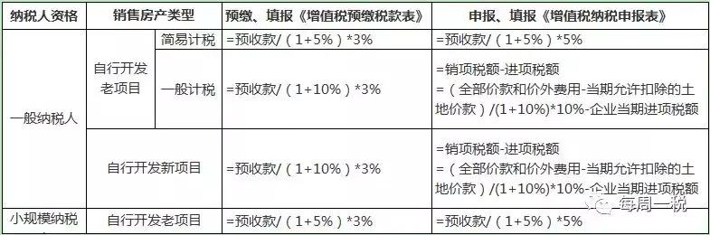

七、增值税附加税费
增值税附加税费是增值税的影子，包括城建税、教育费附加以及地方教育费附加，比较容易理解，其计税公式=增值税税额*（7%+3%+2%）。
八、土地增值税
1.作为房地产缴税的大头，土增税的计税依据是以转让房地产取得的收入，减除法定扣除项目金额后的增值额。
2.计算公式：
应纳税额=土地增值额*适用税率-扣除项目金额*速算扣除系数
=（应税收入-扣除项目金额）*适用税率-扣除项目金额*速算扣除系数
具体计算如下:

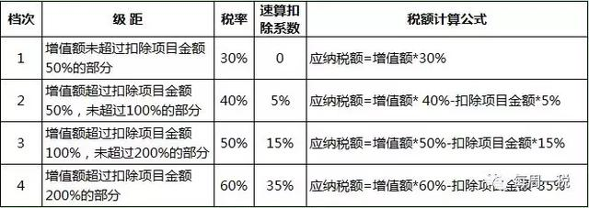

其中，土地增值额=转让房地产取得的收入-扣除项目金额，
而扣除项目金额的具体组成如下图：

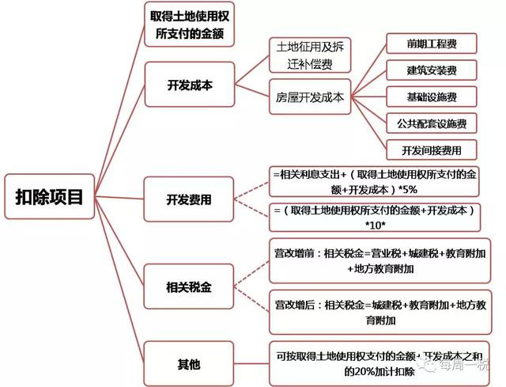

3.值得一提的是，由于在房地产项目开发周期长，在还没有正确计算出房地产项目增值率的情况下，为确保税款平稳，均匀的流入国库，房地产采取先预征后清算的征管模式。
土增税应预缴税款=(预收款-应预缴增值税税款)×预征率
不同地方的预征率不同，举个栗子：
目前南宁市城区和开发区的预征率为：
（1）保障性住房暂不预征土地增值税；
（2）对房地产开发企业开发的普通住宅，按1%预征土地增值税；
（3）对房地产开发企业开发的非普通住宅，按3%预征土地增值税；
（4）对房地产开发企业开发的商铺及其他房产，按4%预征土地增值税。
九、企业所得税
因为涉及到收入、成本和费用的确认，企业所得税是所有税收种类中的最难理解和申报的。本文也只能抛砖引玉，简单介绍涉及到收入的几个基本概念：完工年度、预计计税毛利率、预计毛利额、实际毛利额。这几个基本概念是做好企业所得税汇算清缴必须要明确的~
1.完工年度
房地产开发企业所得税处理以开发产品完工时点为分水岭，完工前后企业所得税处理方法不同。

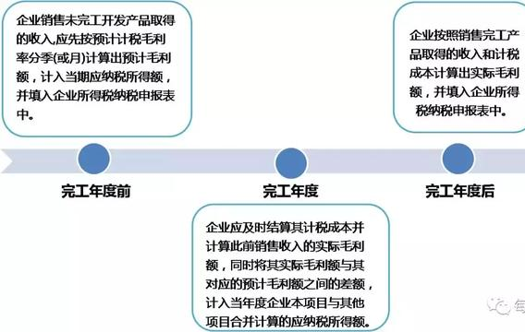

2.预计计税毛利率
企业销售未完工开发产品的计税毛利率由各省、自治、直辖市国家税务局、地方税务局按下列规定进行确定:
(1)开发项目位于省、自治区、直辖市和计划单列市人民政府所在地城市城区和郊区的，不得低于15％。
(2)开发项目位于地及地级市城区及郊区的，不得低于10%。
(3)开发项目位于其他地区的，不得低于5％。
(4)属于经济适用房、限价房和危改房的，不得低于3%。
3.预计毛利额
企业预售方式销售开发产品所取得收入乘以预计计税毛利率，计算出预计毛利额，并调整当期的应纳税所得额。
4.实际毛利额
完工年度，企业根据完工开发产品的单位计税成本，计算出已售产品的计税成本，然后根据开发产品的销售收入减去已售产品的计税成本，计算出已售开发产品的实际毛利额。
十、房产税
1.课税对象：主要为房开自持的物业，用于出租，比如公寓和商铺。房产税一年征收一次。
2.计算方法：
(1) 以房产原值为计税依据的
应纳税额=房产原值×(1-10%或30%)×年税率(1.2%)
(2) 以房产租金收入为计税依据的
应纳税额=房产租金收入×年税率(12%)
3.值得一提的是，若租赁合同约定有免租期，则免收租金期间由产权所有人按照房产原值缴纳房产税。

4.关于房产原值的理解：简单来说就是房产建造之初所花费的总金额。若纳税人对原有房屋进行改建、扩建的，则要相应增加房屋的原值。

你不懂的建筑业税务问题

建筑业营改增实施一年有余，为了便于建筑行业会计人员工作的开展以及正确、有效地缴纳税款，国家陆续出台了一系列相关文件。今天本文同大家好好理一理，建筑业的纳税实务，希望能够对你有所帮助。
一、建筑服务什么情况下适用或选择适用“简易”计税方法？
1．以清包工方式提供的建筑服务；
2．为甲供工程提供的建筑服务；
3．为建筑工程老项目提供的建筑服务；
4．小规模纳税人提供的建筑服务；
5．建筑工程总承包单位为房屋建筑的地基与基础、主体结构提供工程服务，建设单位自行采购全部或部分钢材、混凝土、砌体材料、预制构件的，适用简易计税方法计税；
6．发生财政部和国家税务总局规定的特定应税行为。
政策归纳：
1．财政部 国家税务总局《关于全面推开营业税改征增值税试点的通知》财税〔2016〕36号文相关规定。
2．财政部 国家税务总局《关于建筑服务等营改增试点政策的通知》财税〔2017〕58号文相关规定。
二、建筑服务在不同计税方法下如何计算纳税？
（一）简易计税方法下应纳税额的计算：
1．应纳税额＝（全部价款和价外费用－支付的分包款）÷（1＋3%）×3%
2．不得抵扣进项税额
（二）一般计税方法应纳税额的计算：
1．应纳税额＝当期销项税额－当期进项税额
2．当期销项税额＝全部价款和价外费用÷（1＋11%）×11%
政策归纳：
根据财政部 国家税务总局《关于全面推开营业税改征增值税试点的通知》财税〔2016〕36号文相关规定。
三、建筑服务在不同计税方法下如何申报纳税？
纳税人跨县（市、区）提供建筑服务，应按照财税〔2016〕36号文件规定的纳税义务发生时间和计税方法，向建筑服务发生地主管国税机关预缴税款，向机构所在地主管国税机关申报纳税。
1．适用一般计税方法计税的，应预缴税款＝（全部价款和价外费用-支付的分包款）÷（1＋11%）×2%
2．适用简易计税方法计税的，应预缴税款＝（全部价款和价外费用-支付的分包款）÷（1＋3%）×3%
但是，纳税人在同一地级行政区范围内跨县（市、区）提供建筑服务，无需预缴税款，只需向机构所在地主管国税机关申报纳税。
政策归纳：
国家税务总局关于发布《纳税人跨县（市、区）提供建筑服务增值税征收管理暂行办法》的公告（国家税务总局公告2016年第17号）。
《国家税务总局关于进一步明确营改增有关征管问题的公告》（国家税务总局公告2017年第11号）。
四、建筑服务预收工程款，是否需要纳税？
纳税人提供建筑服务取得预收款，应在收到预收款时，以取得的预收款扣除支付的分包款后的余额，按预征率预缴增值税。适用一般计税方法计税的项目预征率为2%，适用简易计税方法计税的项目预征率为3%。
按照现行规定应在建筑服务发生地预缴增值税的项目，纳税人收到预收款时在建筑服务发生地预缴增值税。按照现行规定无需在建筑服务发生地预缴增值税的项目，纳税人收到预收款时在机构所在地预缴增值税。
政策归纳：
财政部 国家税务总局《关于建筑服务等营改增试点政策的通知》财税〔2017〕58号。
五、公司有大量进项税额留抵，是否还要继续预缴工程项目增值税？
一般纳税人跨省（自治区、直辖市或者计划单列市）提供建筑服务或者销售、出租取得的与机构所在地不在同一省（自治区、直辖市或者计划单列市）的不动产，在机构所在地申报纳税时，计算的应纳税额小于已预缴税额，且差额较大的，由国家税务总局通知建筑服务发生地或者不动产所在地省级税务机关，在一定时期内暂停预缴增值税。
政策归纳：
根据财政部 国家税务总局《关于全面推开营业税改征增值税试点的通知》财税〔2016〕36号文相关规定。
六、公司既有一般计税项目也有简易计税项目，进项税额咋抵扣？
适用一般计税方法的纳税人,兼营简易计税方法计税项目、免征增值税项目而无法划分不得抵扣的进项税额，按照下列公式计算不得抵扣的进项税额：
不得抵扣的进项税额＝当期无法划分的全部进项税额×（当期简易计税方法计税项目销售额＋免征增值税项目销售额）÷当期全部销售额
主管税务机关可以按照上述公式依据年度数据对不得抵扣的进项税额进行清算。
政策归纳：
根据财政部 国家税务总局《关于全面推开营业税改征增值税试点的通知》财税〔2016〕36号文相关规定。
七、施工地预缴增值税时，核定征收个人所得税吗？
跨省异地施工单位应就其所支付的工程作业人员工资、薪金所得，向工程作业所在地税务机关办理全员全额扣缴明细申报。凡实行全员全额扣缴明细申报的，工程作业所在地税务机关不得核定征收个人所得税。
政策归纳：
国家税务总局关于《建筑安装业跨省异地工程作业人员个人所得税征收管理问题的公告》国家税务总局公告2015年第52号文相关规定。
八、承接建筑业务后，给集团内其他企业施工，是否属于“挂靠”？
建筑企业与发包方签订建筑合同后，以内部授权或者三方协议等方式，授权集团内其他纳税人（以下称“第三方”）为发包方提供建筑服务，并由第三方直接与发包方结算工程款的，由第三方缴纳增值税并向发包方开具增值税发票，与发包方签订建筑合同的建筑企业不缴纳增值税。发包方可凭实际提供建筑服务的纳税人开具的增值税专用发票抵扣进项税额。
因此，集团内企业相互协助承接工程，以实际施工方为纳税人并对发包方直接开具发票的，不属于“挂靠”也不属于“分包”。
政策归纳：
国家税务总局《关于进一步明确营改增有关征管问题的公告》国家税务总局公告2017年第11号。
九、销售自产货物，同时建筑、安装服务，是否属于混合销售？
纳税人销售活动板房、机器设备、钢结构件等自产货物的同时提供建筑、安装服务，不属于混合销售，应分别核算货物和建筑服务的销售额，分别适用不同的税率或者征收率。
政策归纳：
国家税务总局《关于进一步明确营改增有关征管问题的公告》国家税务总局公告2017年第11号。
十、电梯销售企业，销售电梯的同时提供安装服务，如何纳税？
一般纳税人销售电梯的同时提供安装服务，其安装服务可以按照甲供工程选择适用简易计税方法计税。
政策归纳
国家税务总局《关于进一步明确营改增有关征管问题的公告》国家税务总局公告2017年第11号。
十一、建筑服务选择简易计税方法时，是否需要纳税备案？
1．增值税一般纳税人提供建筑服务，按规定适用或选择适用简易计税方法计税的，实行一次备案制。
2．纳税人应在按简易计税方法首次办理纳税申报前，向机构所在地主管国税机关办理备案手续。
3．纳税人备案后提供其他适用或选择适用简易计税方法的建筑服务，不再备案。纳税人应按照备案规定的资料范围，完整保留其他适用或选择适用简易计税方法建筑服务的资料备查，否则该建筑服务不得适用简易计税方法计税。
4．纳税人跨县（市）提供建筑服务适用或选择适用简易计税方法计税的，应按上述规定向机构所在地主管国税机关备案，建筑服务发生地主管国税机关无需备案。
政策归纳：
国家税务总局《关于简化建筑服务增值税简易计税方法备案事项的公告》国家税务总局公告2017年第43号文相关规定。
十二、施工现场建设的临建房屋，进项税额是否需要分2年抵扣？
房地产开发企业自行开发的房地产项目，融资租入的不动产，以及在施工现场修建的临时建筑物、构筑物，其进项税额不适用分2年抵扣的规定。
政策归纳：
国家税务总局关于发布《不动产进项税额分期抵扣暂行办法》的公告国家税务总局公告2016年第15号文相关规定。
十三、支付施工现场的民工工资，到底是“劳务”还是“工资”？
企业因雇用季节工、临时工、实习生、返聘离退休人员以及接受外部劳务派遣用工所实际发生的费用，应区分为工资薪金支出和职工福利费支出，并按《企业所得税法》规定在企业所得税前扣除。其中属于工资薪金支出的，准予计入企业工资薪金总额的基数，作为计算其他各项相关费用扣除的依据。
工资薪金与劳务报酬两者如何区分？
1．工资、薪金所得是属于非独立个人劳务活动，即在机关、团体、学校、部队、企事业单位及其他组织中任职、受雇而得到的报酬。
2．劳务报酬所得是个人独立从事各种技艺、提供各项劳务取得的报酬。
3．工资薪金与劳务报酬两者的主要区别在于，前者存在雇佣与被雇佣关系，后者则不存在这种关系。
因此，如果民工与企业有雇佣关系，很显然就属于工资薪金，否则就属于劳务报酬。
政策归纳：
国家税务总局《关于企业所得税应纳税所得额若干税务处理问题的公告》国家税务总局公告2012年第15号文相关规定。
十四、我公司将施工设备对外出租如何纳税？
纳税人将建筑施工设备出租给他人使用并配备操作人员的，按照“建筑服务”缴纳增值税。
政策归纳：
财政部 国家税务总局《关于明确金融房地产开发教育辅助服务等增值税政策的通知》财税〔2016〕140号文相关规定。
十五、建筑企业哪些情况可以自行开具增值税专用发票？
1．建筑业增值税一般纳税人，提供建筑服务、销售货物或发生其他增值税应税行为，需要开具增值税专用发票的，通过增值税发票管理新系统自行开具。
2．建筑业小规模纳税人，月销售额超过3万元（或季销售额超过9万元）的，提供建筑服务、销售货物或发生其他增值税应税行为，需要开具增值税专用发票的，通过增值税发票管理新系统自行开具。
3．建筑业小规模纳税人，销售其取得的不动产，需要开具增值税专用发票的，须向地税机关申请代开，不得自行开具。
政策归纳：
国家税务总局《关于进一步明确营改增有关征管问题的公告》（国家税务总局公告2017年第11号）
十六、建筑服务企业在开具建筑服务发票时，有何特殊规定？
提供建筑服务，纳税人自行开具或者税务机关代开增值税发票时，应在发票的备注栏注明建筑服务发生地县（市、区）名称及项目名称。
政策归纳：
国家税务总局《关于全面推开营业税改征增值税试点有关税收征收管理事项的公告》（国家税务总局公告2016年第23号）。
十七、园林绿化工程采购的苗木花卉，能否抵扣进项税额？
1．纳税人购进农产品,取得一般纳税人开具的增值税专用发票或海关进口增值税专用缴款书的，以增值税专用发票或海关进口增值税专用缴款书上注明的增值税额为进项税额。
2．按照简易计税方法依照3%征收率计算缴纳增值税的小规模纳税人取得增值税专用发票的，以增值税专用发票上注明的金额和11%的扣除率计算进项税额。
3．取得（开具）农产品销售发票或收购发票的，以农产品销售发票或收购发票上注明的农产品买价和11%的扣除率计算进项税额。
政策归纳：
财政部 国家税税务总局《关于简并增值税税率有关政策的通知》财税〔2017〕37号文相关规定。
十八、施工项目在境外，是否可以享受增值税免税？
工程项目在境外的建筑服务，免征增值税。
政策归纳：
根据财政部 国家税务总局《关于全面推开营业税改征增值税试点的通知》财税〔2016〕36号文相关规定。
十九、建筑服务增值税纳税义务发生时间如何确认？
1．纳税人发生应税行为并收讫销售款项或者取得索取销售款项凭据的当天；先开具发票的，为开具发票的当天。
收讫销售款项，是指纳税人销售服务、无形资产、不动产过程中或者完成后收到款项。
取得索取销售款项凭据的当天，是指书面合同确定的付款日期；未签订书面合同或者书面合同未确定付款日期的，为服务、无形资产转让完成的当天或者不动产权属变更的当天。
2．纳税人提供建筑服务取得预收款，应在收到预收款时，以取得的预收款扣除支付的分包款后的余额，按预征率预缴增值税。适用一般计税方法计税的项目预征率为2%，适用简易计税方法计税的项目预征率为3%。
按照现行规定应在建筑服务发生地预缴增值税的项目，纳税人收到预收款时在建筑服务发生地预缴增值税。按照现行规定无需在建筑服务发生地预缴增值税的项目，纳税人收到预收款时在机构所在地预缴增值税。
政策归纳：
1．根据财政部 国家税务总局《关于全面推开营业税改征增值税试点的通知》财税〔2016〕36号文相关规定。
2．财政部 国家税务总局《关于建筑服务等营改增试点政策的通知》财税〔2017〕58号文相关规定。

